

به نام خدا

آزمایش GNS3

آزمایش سوم، فصل چهار



محمد جواد زندیه 9831032

3 تیر 1401

دانشکده مهندسی کامپیوتر، دانشگاه صنعتی امیرکبیر

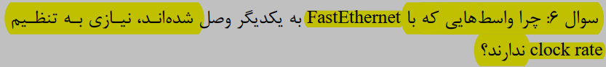

Fast Ethernet در قسمت header پیام هایی که بین دو طرف (ارسال و دریافت) رد و بدل میشود، بخش دارد که کلاک مربوط به انتقال در آن ذکر شده است. در واقع هدر پیام ها حاوی تنظیمات مربوط به کلاک است و مانند حالت سریال نیازی به تنظیم clock rate از قبل نیست (مثل DCE و DTE نیست)



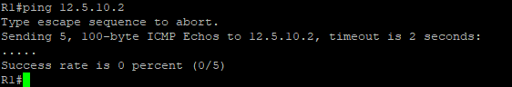

روتر شماره یک و چهار نمیتوانند انتقال اطلاعات داشته باشند و یکدیگر را نمی بینند. همانطور که در ویدیو گفته شده است، علت این امر این است که در روتر ها جدول جلورانی وجود ندارد. (هر 5 بسته loss شده اند)

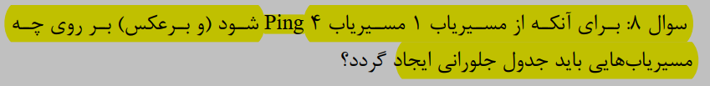

در روتر های 1 و 2 و 4 نیاز به جدول جلورانی داریم (در روتر 2 هم در سمت روتر 1 و هم در سمت روتر 4 نیار به جدول جلورانی هست).

پینگ کردن 1 توسط 4: روتر های 4 و 2 باید جدول شان تنظیم شود.

پینگ کردن 4 توسط 2: روتر های 1 و 2 باید جدول شان تنظیم شود.

Next hop باید برای هر دو سمت، روتر 2 در نظر گرفته شود چون واسط بین روتر 1 و 4 است.



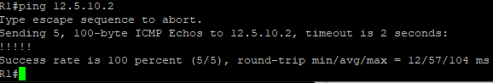

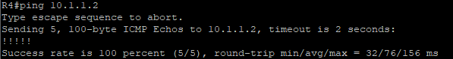

تمامی بسته ها به درستی رد و بدل شده اند، یعنی روتر 1 و 4 همدیگر را میشناسند.



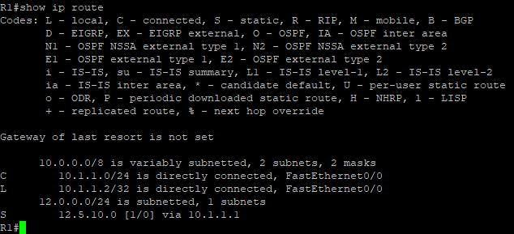

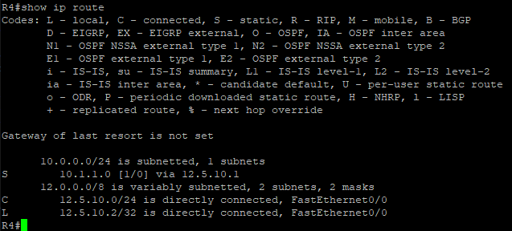

مسیر استاتیک در هر دو روتر 1 و 4 ایجاد شده است.



پینگ کردن روتر شماره 2 توسط روتر شماره 1

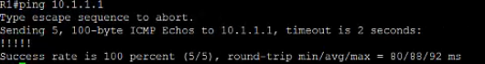

از روتر 1 نمیتوان روتر 5 را پینگ کرد

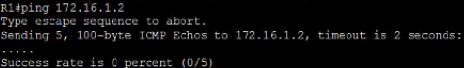

روتر های مجاور را میتوان پینگ کرد، اما روتر های غیر مجاور را نه

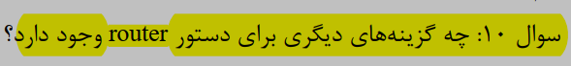

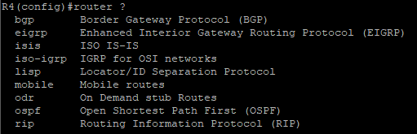

پروتکل های مختلف در شکل علامت گذاری شده اند.

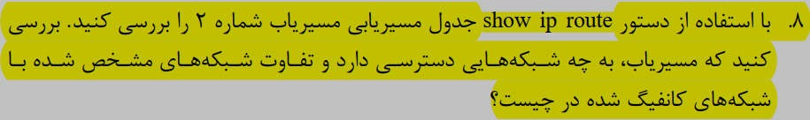

مسیریاب شماره 2 به تمامی شبکه های دسترسی دارد زیرا سطر متناظر با آنها در جدول آن وجود دارد.

R: Rip: توسط پروتکل rip به جدول اضافه میشوند

C: connected: شبکه های مجاور روتر (که به آن متصل اند)

L: local: آدرس interface های مسیریاب 2

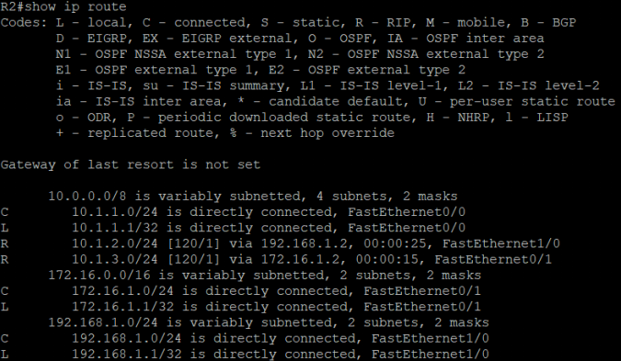



پروتکل RIP به صورت خودکار جدول های مسیریابی را تنظیم میکند (بر خلاف قبلا که خودمان آنها را تنظیم میکردیم). پس آدرس loopback مسیریاب 4 توسط مسیریاب 1 قابل درک است.